**UMA ANÁLISE DAS ESTRATÉGIAS DO SETOR AUTOMOBILÍSTICO E INVESTIMENTOS DAS 4 MAIORES MONTADORAS BRASILEIRAS ATÉ 2020: APLICAÇÃO DA MATRIZ INSUMO-PRODUTO**

Fabricio Zacche Siqueira[1]

Julian Alexienco Portillo[2]

Pedro Raffy Vartanian[3]

Álvaro Alves de Moura Júnior[4]

**Resumo**

O objetivo deste estudo é apresentar uma análise de dados e as projeções de produção industrial do setor automobilístico e a geração de novas posições de trabalho na economia brasileira, com base nos investimentos até 2020 das 4 maiores montadoras, classificadas de acordo com o grau de concentração do mercado. A metodologia aplicada para o desenvolvimento do estudo considerou a utilização do modelo Estrutura, Conduta e Desempenho (E-C-D), considerando a concentração da oferta e demanda da produção do setor e também a matriz insumo-produto que tem como principal finalidade calcular os níveis de produto final em vários setores da atividade econômica nacional, relacionados as variações da demanda. Também foram utilizadas ferramentas econométricas, como a regressão linear múltipla com a utilização de séries temporais, que visam a compreensão do comportamento das principais variáveis influenciadoras e também na identificação das diferentes elasticidades da demanda. Como resultado, as projeções calculadas, considerando os investimentos em torno de R$ 16.5 bilhões, apresentaram um valor médio adicional da produção de R$ 8.5 bilhões e 43.635 novas posições de trabalho por ano. Contudo, entende-se que haverá um moderado crescimento econômico na produção e no emprego em torno de 2% ao ano.

**Palavras-chave:** Modelo E-C-D;organização industrial; investimentos; setor automotivo; matriz insumo-produto.

**Abstract**

The objective of this study is to present a data analysis and projections of industrial production of the automotive sector and the generation of new work positions in the Brazilian economy, based on the investments up to 2020 of the 4 largest automakers, classified according to the degree of market concentration. The methodology used for the development of that study is the use of the Structure, Conduct and Performance Model (S-C-P), considering the supply and demand of production and the use of the input-output matrix, whose main purpose is to calculate the final product levels in various sectors of the national economic activity, related to the demand variations. Econometric tools such as multiple linear regression with the use of time series also were used to understand the behavior of the main influencing variables and to identify the different elasticities of demand. As a result, projections calculated considering the investments around R$ 16,5 billion, presented an average additional value of production of R$ 8,5 billion and 43,635 new work positions per year. Nevertheless, it is understood that there will be moderate economic growth in production and employment around 2% per year.

**Keywords:** S-C-P model; industrial organization; investments; automotive sector; input-output matrix.

# INTRODUÇÃO

O setor automobilístico é um dos setores da economia que reflete o comportamento do desempenho macroeconômico do Brasil. Em períodos de crescimento econômico, o setor se destaca em termos de geração de empregos e ampliação dos investimentos. Por outro lado, em períodos de recessão, a queda nas vendas do setor resulta em ampliação do desemprego e queda acentuada nos investimentos realizados. Nesse contexto, este trabalho tem por objetivo contemplar uma análise setorial focada no segmento de automóveis e comerciais leves que compreende boa parte da indústria automobilística brasileira. Em relação ao setor automobilístico, especificamente, serão abordadas as características dos investimentos, previsões e impactos econômicos numa hipótese de realização dos investimentos estimados pelas principais montadoras brasileiras, dentro das características de competição de mercado apresentadas pelo modelo E-C-D.

Com a chegada de montadoras estrangeiras, especialmente chinesas e coreanas, para concorrer com as montadoras presentes no Brasil, percebe-se que a presença de capital estrangeiro vem aumentando desde 2005. É possível destacar o investimento da FCA (Fiat Crysler) de R$ 14 bilhões no período de 2018 até 2022 para desenvolvimento de novos produtos a serem produzidos nas fábricas de Betim (MG) e Goiânia (PE). A Toyota investiu R$ 1 bilhão em 2015 para instalação de uma fábrica em Porto Feliz no interior de São Paulo e mais R$ 1 bilhão nos próximos 18 meses em sua unidade de Indaiatuba (SP). Em abril de 2018, a Volkswagen anunciou investimentos de R$ 2 bilhões para expansão da capacidade instalada de São Jose dos Pinhais (PR) para a produção de novo modelo, além de adicionais 1,4 bilhões até 2020 para modernização da linha de montagem da fábrica de São Bernardo do Campo (SP), com objetivo de lançamento de novos modelos. O Brasil é, de fato, um mercado bastante atrativo, dada a importância dos investimentos estrangeiros, que contribui para uma diversificação de produtos disponíveis aos consumidores, além de aproveitamento de mão de obra qualificada para atendimento da demanda.

Nesse cenário, e para a consecução dos objetivos deste artigo, será apresentado, após esta introdução, uma discussão teórica sobre o modelo Estrutura, Conduta e Desempenho (ECD) incluindo, na análise, as forças que atuam em um ambiente competitivo. A seção 3 apresentará um panorama da configuração e evolução do setor automotivo mundial e brasileiro, com a análise da concentração do setor no Brasil e as estratégias de vendas e preços, aplicando-se, como metodologia, um modelo econométrico baseado em regressão linear por mínimos quadrados ordinários. A quarta seção se utiliza da aplicação de uma matriz insumo-produto com o objetivo de avaliar os efeitos, tanto sobre a produção, quanto sobre o nível de emprego, dos investimentos do setor automobilístico sobre outros setores da economia. Finalmente, são apresentadas as considerações finais.

# O modelo Estrutura, conduta e desempenho – ECD

O modelo de Estrutura de Mercado, Conduta e Desempenho tem como objetivo verificar como a organização do mercado influi nas estratégias das empresas e o seu desempenho, tendo como origem a Organização Industrial. Os fundamentos do modelo E-C-D permitem compreender como a indústria através de suas estratégias e como estas características de organização influenciarão na competição com seus concorrentes e os preços no mercado, utilizando como uma das variáveis do modelo, o número de empresas e seu tamanho captados pelo grau de concentração no mercado.

Mason (1939), deu início as primeiras investigações sobre as causalidades do modelo E-C-D, analisando a relação da política de preços, produção e o *market share* das empresas, concluindo que suas decisões estratégicas eram direcionadas pela sua organização interna e sua estrutura industrial. Ainda de acordo com Bain (1968), aluno de Mason, avançou nos trabalhos com a formalização teórica do modelo, em seu livro *Industrial Organization*, onde realizou uma análise associativa, teórica e empírica de cada um dos elementos do E-C-D, contribuindo com seus estudos para a constituição da base teórica do modelo E-C-D. Bain (1968), reforça que o grau de concentração é um elemento básico nos estudos sobre a indústria, utilizando como ferramentas de mensuração a razão de concentração (Cr), o coeficiente de Theil (ET) e o índice de *Herfindahl-Hirchman* (HH). Seus estudos identificaram correlações de relativas proporções entre o desempenho da indústria e a concentração de mercado, onde a maior concentração de mercado apresentava a maior rentabilidade do setor, viabilizando níveis de retorno diferenciado sobre o capital investido na comparação com outras empresas do mesmo seguimento.

De acordo com Scherer e Ross (1990), o estudo do modelo E-C-D permite que a indústria descubra como irá produzir, buscando o equilíbrio da demanda e verificando como as variações e distorções desse processo de organização, refletirá em atingir o sucesso de cada uma delas. As causalidades das variáveis econômicas apresentadas pelo modelo E-C-D se integram e suas composições, determinam o desempenho das empresas. Assim, a apreciação do modelo permite um melhor entendimento do poder e do grau de concentração do mercado, proporcionando o ajustamento das organizações com relação a tomada de decisão e influenciando no desempenho das organizações e no bem-estar da sociedade.

Segundo Porter (2004) a estrutura industrial tem forte influência na determinação das regras competitivas. Dessa forma, para analisarmos o setor automotivo no Brasil deve-se levar em consideração o grau de concentração dos fabricantes que compõem o setor, assim como o ambiente competitivo que participam.

KUPFER e HASENCLEVER (2013) alegam que a grande contribuição de Bain foi o estudo das condições de entradas dos concorrentes, onde a concorrência enfrentada por um determinado produtor não se resume apenas à concorrência das empresas já estabelecidas no mercado, mas também dos potenciais entrantes. Eles apresentam o esquema abaixo representando o modelo ECD, evidenciando as principais variáveis e inter-relações, atualizando o esquema com relação a justificativa da intervenção governamental em razão de ineficiência de desempenho industrial geradas por falhas de mercado:

Figura 1: Condições básicas do modelo Estrutura, Conduta e Desempenho (ECD).

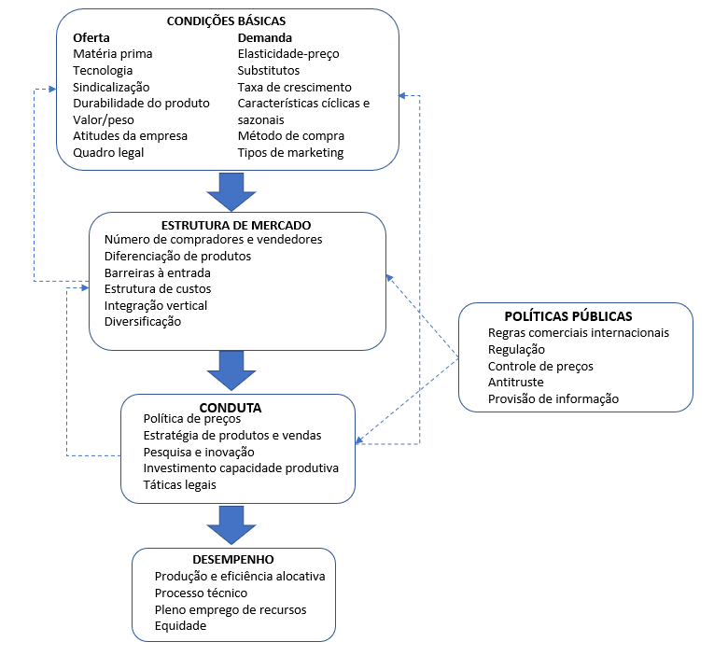

Fonte: KUPFER E HASENCLEVER (2013).

Com a visão clássica do ECD, os autores reforçam que as empresas através de suas estratégias buscam permanentemente alterar as condições básicas de oferta, de demanda e da estrutura de mercado, com o objetivo de obter vantagem competitiva. As evidências empíricas chamam a atenção de que as estratégias das empresas devem ser objetos de estudos e não apenas a aplicação das estruturas existentes, como é apresentada pela visão tradicional da concorrência (KUPFER e HASENCLEVER, 2013). Assim, tanto as empresas pequenas podem trazer inovação que provocam disrupturas nas condições básicas de oferta, quanto as grandes empresas podem fazer guerra de preços ou praticar inovações na busca de maior poder de mercado.

# Forças do Ambiente Competitivo

Para Porter (2004), toda empresa está inserida num ambiente cuja composição de um conjunto de forças competitivas, determina o seu nível de retorno ou rentabilidade, variando a intensidade das forças de acordo com o negócio, sendo essas forças competitivas decisivas para o desenvolvimento da estratégia competitiva.

Figura 2: Forças que determinam a competitividade de uma indústria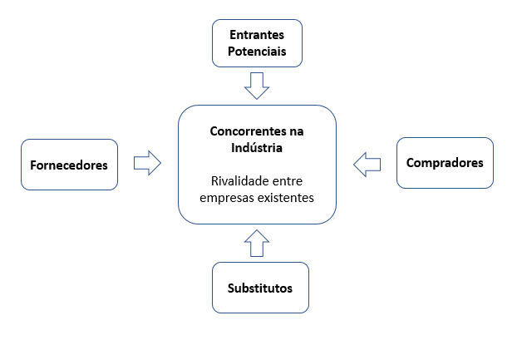Fonte: Porter, 2004

O modelo propõe quantificar a potencialidade da indústria quanto a lucratividade e a identificação de oportunidades e ameaças do setor. A força competitiva do setor automobilístico pode ser entendida da seguinte forma:

i) Entrantes Potenciais: as barreiras de entradas do setor e a reação que o novo entrante espera dos concorrentes já existentes no mercado, determinará a ameaça de entrada de uma indústria. Havendo altas barreiras de entrada, o novo entrante poderá esperar retaliação acirrada dos concorrentes como forma de defesa e a ameaça de entrada é pequena.

Analisando o setor automobilístico no modelo de Porter (2004), podemos caracterizar o segmento com baixa ameaça de entrada, pois as principais barreiras de entrada são de escala técnica, diferenciação de produtos e necessidade de altos volumes de capital para investimentos.

ii) Poder dos Fornecedores: o poder dos fornecedores pode incorrer por meio de aumento de preços ou redução da qualidade dos bens fabricados pela indústria, onde fornecedores poderosos podem impactar na rentabilidade e performance de uma indústria, potencializando a dificuldade da mesma se tornar competitiva, em função da perda de capacidade de recuperação dos preços praticados anteriormente, em relação aos seus custos elevados.

iii) Poder dos Compradores: da mesma forma que os fornecedores, os compradores apresentam forte poder de barganha, uma vez que podem forçar por quedas de preços e exigir melhor qualidade dos produtos ofertados. Situações como essa podem provocar guerras de preços e variação da qualidade entre os concorrentes.

iv) Produtos Substitutos: o conceito de bem substituto de acordo com Pindyck e Rubinfeld (2010), é aquele que pode ser adquirido/consumido em substituição a outrem. Neste contexto, é complicado a entrada de um produto no setor automobilístico com a capacidade de substituir o veículo nas mesmas condições, sendo que os meios de transporte alternativo são projetos para apenas duas pessoas, a exemplo da motocicleta e bicicletas. Outros meios de transportes que visam o mesmo fim são os transportes coletivos como ônibus, avião, trem e metro.

v) Concorrentes: definição de concorrência é caracterizada pelo grau de competitividade existente entres as empresas do setor, competindo entre si no mercado e ofertando produtos similares. A concorrência de preço, produtos inovadores e campanhas publicitárias, visando atrair os consumidores para os produtos do setor, é que define a rivalidade entre os concorrentes através das estratégias competitivas utilizadas por cada uma das empresas existentes no setor.

# o setor automotivo no mundo e no brasil

Analisando o PIB dos países desenvolvidos, percebe-se o quanto a indústria automobilística é importante para a economia mundial, representando cerca de 10% desta economia. Grande parte da matéria prima produzida mundialmente serve como insumos para o abastecimento da indústria automobilística. Em alguns casos a relevância do uso da matéria prima no setor é relativamente significante, criando uma grande dependência da indústria, mas também viabilizando o desenvolvimento e crescimento econômico mundial. Vale destacar, por exemplo, que cerca de 50% da produção de borracha mundial, 25% do vidro e 15% do aço produzido são utilizados como insumo na indústria automobilística.

As principais marcas que representam a produção e mercado no mundo em 2017 foram:

Tabela 1 – Principais Fabricantes no mundo

|  |  |
| --- | --- |
| **Fabricante** | **Participação Mercado Mundial** |
| Toyota | 9,2% |
| VW | 7,2% |
| Ford | 6,8% |
| Honda | 5,5% |
| Nissan | 5,4% |
| Hyundai | 4,7% |
| Chevrolet | 4,4% |
| Outros | 56,8% |

Fonte: LAFIS 2019

De acordo com o relatório setorial das montadoras de veículos leves da LAFIS, divulgado em abril de 2019, a OICA (International Organization of Motor Vehicle Manufacturers) destaca que, em 2017, a produção mundial de veículos foi de aproximadamente 97,3 milhões de unidades, apresentando um crescimento de 2,4% a mais quando comparada a produção de 2016, basicamente metade do crescimento comparado ao período anterior de 2015 a 2016 que apresentou 4,5% de crescimento. Do total de veículos mundialmente produzidos em 2017, 24,5% representam o segmento de comerciais leves, enquanto 75,5% são representados pelo segmento de automóveis. A China é o destaque nos últimos 5 anos como o maior produtor mundial de veículos, com uma evolução de crescimento da ordem de 31,2% em 2017, mas também apresentando queda quando comparado a 2016 que era de 45,9%. Neste mesmo período o mercado mundial cresceu cerca de 11,2% confirmando-se uma ligeira queda mundial no setor, que apresentou um crescimento mundial de 12,8% em 2016. Os números demonstram a hipótese de uma pequena recessão mundial no setor, mas que pode representar para os mercados em desenvolvimentos uma recessão de maior proporção.

Segundo o relatório setorial das montadoras de veículos leves da LAFIS divulgado em abril de 2019, a ANFAVEA (Associação Nacional dos Fabricantes de Veículos Automotores) registrou que, em 2016 o setor automobilístico representava aproximadamente 22% do PIB industrial, sendo cerca de 4% do PIB total. O faturamento líquido do setor neste período era equivalente a US$ 41,3 bilhões de dólares. O relatório também mostra que o setor em 2017 empregou cerca de 1,3 milhão de trabalhadores diretos e indiretos em 65 fábricas, distribuídas em 10 Estados, com uma capacidade produtiva de aproximadamente 5,05 milhões de veículos por ano.

O Brasil, desde 2012, perdeu posições no ranking de produção mundial de veículos saindo do 7º lugar para a 9ª posição, perdendo para Canadá com uma diferença próxima de 214 mil veículos.

Tabela 2 – Ranking dos maiores mercados automotivos



Fonte: LAFIS 2019

Com a crise econômica e política no Brasil em 2015 percebe-se uma retração acentuada do mercado automobilístico, refletindo em queda no ranking, saindo de 7º lugar em 2013 para 9º em 2017, de acordo com Tabela 2 acima.

## 3.1 Estrutura do Setor Automobilístico no Mercado Brasileiro

A cadeia produtiva do setor é compreendida basicamente por autopeças, montadoras e concessionárias, conforme mostra a Figura 3.

Figura 3: Cadeia produtiva setor automobilístico

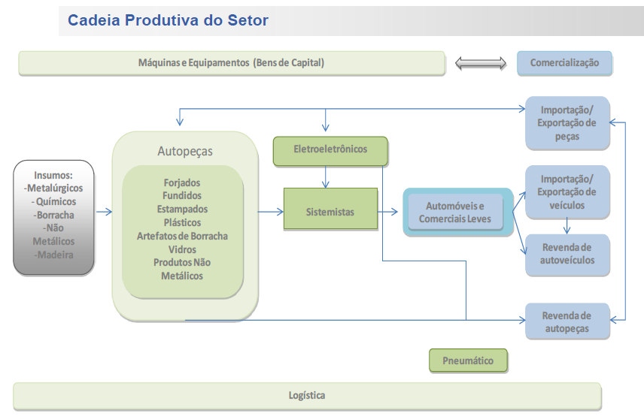

Fonte: LAFIS 2019

A frota brasileira conta com aproximadamente 43,5 milhões de veículos, apresentando um crescimento de 70% no período de 2007 a 2017, bem acima da média dos países desenvolvidos. No entanto, ainda apresenta elevada média de pessoas por veículos, ou seja, o acesso ao automóvel ainda é um bem de luxo para boa parte da população brasileira.

A distribuição geográfica da frota está concentrada na região Sudeste, com aproximadamente 50% dos automóveis do País, conforme mostra o Gráfico 1.

Gráfico 1 – Distribuição da Frota Brasileira por unidade de Federação – 2014 (%)

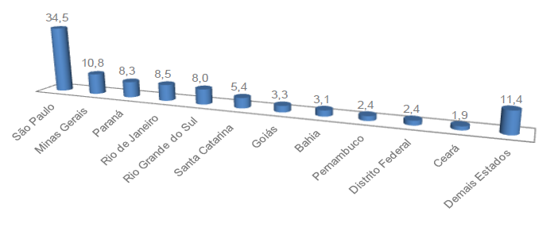

Fonte: Anuário da Indústria Automobilística Brasileira (2016)

A estrutura de mercado de veículos leves no Brasil está dividida em três segmentos basicamente:

- Frotistas (empresas e governo)

- Pessoas físicas de alto poder aquisitivo

- Pessoas físicas de renda média

O segmento de frotistas e pessoas físicas de alto poder aquisitivo são mercados relativamente estáveis, sendo que, no curto prazo, as variações ocorrem quase sempre em função do segmento de pessoas físicas de renda média, que são mais suscetíveis ao aumento de preços, condições de crédito, renda e o preço do combustível. É preciso considerar, ainda, a demanda por carros usados e o orçamento econômico futuro das famílias.

## Grau de Concentração do Mercado Automotivo

Segundo (KUPFER e HASENCLEVER, 2013), o poder de mercado individual de uma empresa está na capacidade de fixar e sustentar o preço de venda do produto ou serviço, acima do nível de preços praticados pelos concorrentes, sem o prejuízo para a sua participação no mercado, destacando que quanto maior o grau de concentração de mercado, maior será a desigualdade na repartição do mercado por essas empresas, mas o contrário não é necessariamente verdadeiro, porque a entrada de novos entrantes pode aumentar consideravelmente o grau de desigualdade, mas não necessariamente o grau de concentração do mercado.

Para uma análise com mais profusão do grau de concentração industrial do setor automotivo, é importante analisar algumas métricas do setor, que são as taxas de concentração e índices sumários que nos permitem analisar o grau de concorrência do mercado, indicando que quanto maior o valor da concentração, menor o grau de concorrência entre as empresas e, quanto mais concentrado maior será o poder de mercado da indústria.

Assim, para o cálculo de concentração do mercado de automóveis, foi usada a tabela abaixo com os dados do ranking das principais montadoras estabelecidas no Brasil, a fim de encontrar a razão de concentração (CR4) e o índice *Hirschman-Herfindahl* (HHI) para determinar a estrutura de mercado.

Tabela 3 – Principais montadoras no Brasil



Fonte: Adaptado da LAFIS (2019)

A razão de concentração de ordem *k* é um índice positivo que fornece a parcela de mercado das *k* maiores empresas da indústria (*k =* 1, 2, ..., n). Então temos:

$$CR(k)=\sum_{i=1}^{k}{S_{i}^{}}$$

É comum verificar nas literaturas o uso de *k* = 4 ou *k* = 8, considerando apenas a participação das 4 ou 8 maiores empresas da indústria, tendo como razões de concentração o *CR*(4) e *CR*(8). Na fórmula, Si é a participação das firmas presentes no mercado, *k* é de uma determinada indústria.

Utilizando as informações de 2017 do ranking das montadoras formada por dez empresas. As quatro maiores possuem os seguintes percentuais de participação, 17,6%, 17,5%, 14,9%, 9,3%, e as demais participam com 9% ou menos cada uma, o índice CR4 será 59,30.

CR4 = 17,6 + 17,5 + 14,9 + 9,3= **59,30** (concentração moderada)

Utilizando o índice de *Hirschman-Herfindahl* (HHI), calculado pela soma dos quadrados das parcelas de mercado de cada empresa, é possível encontrar o grau de concentração do setor no Brasil dado da seguinte forma:

$$HHI=\sum_{i=1}^{N}{S_{i}^{2}}$$

Na fórmula, n é o número de firmas participantes do mercado em questão; Si, a participação de cada firma no mercado; e i, um tipo de firma num dado mercado. Ao contrário da relação CR, o Índice HHI leva em conta o tamanho relativo das empresas ao elevar a parcela de participação de cada uma delas ao quadrado.

Novamente, utilizando o ranking das principais montadoras brasileiras, num mercado dividido por dez empresas, sendo as quatro maiores detentoras de fatias de 17,6%, 17,5%, 14,9%, 9,3%, e as demais responsáveis por 9% ou menos cada uma. Diante desse cenário, o cálculo seria assim realizado:

HHI = (17,6)2 + (17,5)2 + (14,9)2 + (9,3)2 (9,2)2 + (8,7)2 + (8,1)2 + (6,0)2 + (5,3)2 + (4,0)2 = **1231** (Moderadamente Concentrado)

No somatório das fatias de mercado (% de participação) das quatro maiores montadoras no Brasil obteve-se um índice de concentração CR4 de 59,3% e o HHI das dez empresas é 1231, caracterizando uma estrutura setorial oligopolista moderadamente concentrada. O resultado do índice encontrado confirma a existência de muitas montadoras no Brasil, porém com um mercado concentrado nas quatro empresas com maior participação de mercado. Nessa estrutura nota-se que as empresas do setor obtêm lucros substanciais no longo prazo, uma vez que as barreiras à entrada tornam difíceis o ingresso de novos concorrentes no mercado, sejam eles por questões de patentes ou acessos a novas tecnologias que podem excluir potenciais concorrentes, sendo essas barreiras naturais de entrada. Normalmente as decisões estratégicas são complexas pois dependem de fatores como preço, nível de produção, propaganda e investimentos.

“[...] para entender por que a livre entrada é um requisito importante, faremos uma comparação entre os mercados de creme dental e de automóveis. O primeiro é monopolisticamente competitivo, mas o segundo seria mais bem caracterizado como um oligopólio. É bastante simples para outras empresas lançar novas marcas de cremes dentais, o que limita a lucratividade da produção. Se seus lucros fossem grandes, outras empresas investiriam a quantidade necessária (em desenvolvimento, produção, propaganda e promoção) no lançamento de novas marcas próprias, o que resultaria em uma redução das fatias de mercado e da lucratividade.

O mercado automobilístico também é caracterizado por diferenciação de produtos. Entretanto, as economias de escala envolvidas na produção de automóveis tornam difícil a entrada de outras empresas no mercado. Por esse motivo, até meados da década de 70, quando os produtores japoneses se tornaram importantes concorrentes, as três principais empresas automobilísticas dos Estados Unidos detinham praticamente todo o mercado.

em mercados oligopolistas, os produtos podem ou não ser diferenciados. O importante é que apenas algumas empresas são responsáveis pela maior parte ou por toda a produção. (Pindyck e Rubinfeld, 2005, p. 378, 379).

Conforme apontado por Pindyck e Rubinfeld (2005), a despeito da possibilidade de diferenciação ou não de produtos em mercados oligopolizados, o setor automotivo é claramente um oligopólio, tanto pela presença de economias de escala quanto pela existência de barreiras à entrada.

## Estratégia de Vendas e Preços

A estratégia de vendas por preço tem como base e racionalidade e o lançamento de novos modelos de automóveis anualmente, concedendo descontos nos veículos de modelos anteriores por meio de promoções, muito comum no início de cada ano, quando as concessionárias diferenciam preços, com o objetivo de reduzir os estoques de veículos do ano anterior. A concorrência das empresas ocorre por meio de diferenciação das taxas de juros para financiamentos negociados entre os bancos e as montadoras.

As indústrias se preocupam com o marketing, a imagem da marca e a qualidade dos produtos, com o objetivo de estimular o desejo dos consumidores pela compra de seus produtos. O principal meio de divulgação utilizado pela indústria são as propagandas e tem se utilizado com muita frequência a propaganda online. Grande parte dos custos de um veículo inclui o marketing para a venda do mesmo. Outro fator importante na estratégia de vendas está relacionado aos serviços de pós-vendas, que incluem diferentes serviços como programas de garantias dos produtos, treinamentos de equipe de manutenção, engenharia de processos de clientes, recuperação de componentes, entre outros.

Ferramentas importantes são utilizadas para medir e acompanhar o resultado estratégico das indústrias, como as análises estatísticas que se utilizam da regressão linear múltipla, que visa compreender o comportamento das diferentes variáveis influenciadoras de uma determinada variável dependente.

As análises econométricas e estatísticas para este estudo, foram realizadas com base nos dados da série temporal das variáveis regressoras, aplicando a estatística de mínimos quadrados ordinários para verificar a correlação das variáveis com a produção de veículos no modelo de regressão linear múltipla. As variáveis que apresentaram maior significância de correlação com a produção de veículos foram Taxa de Juros, Proxy de Renda e Taxa de Desocupação, as variáveis como Dólar Comercial, IPCA e PIB não apresentaram significância para o modelo.

Tabela 4 – Estatística descritiva das variáveis regressoras – série temporal mensal (2015 a 2017)



Fonte: Elaborada pelos autores

A elasticidade da demanda é uma das análises utilizadas para entender a produção, oferta e demanda de um determinado setor, relacionado a estratégia de vendas, propagandas e preços. A forma funcional de um modelo estatístico log-log, representado pela função a seguir, permite calcular a elasticidade da demanda com relação a variação de preço do produto ou a variação da renda das famílias. No modelo log-log, o b estimado corresponde ao valor da elasticidade.

$$\ln\left(y\right)=β_{0}{+}β_{1}\ln\left(x\right)+u$$

A análise de regressão linear múltipla dos logaritmos para as variáveis de produção de veículos, renda e preço, da série temporal com 36 observações referente ao período de 2015 a 2017, resulta na demanda inelástica para a elasticidade-preço da demanda e uma demanda elástica para a elasticidade-renda da demanda.

O resultado do coeficiente de elasticidade-preço da demanda tem como resultado o coeficiente -0,0281279, menor que 1, significando que a mudança em termos percentuais do preço do bem provoca uma mudança, em termos percentuais na quantidade demandada, menor que a mudança de preço, caracterizando uma demanda inelástica.

Já o resultado do coeficiente de elasticidade-renda da demanda tem como resultado o coeficiente 3,87344, maior que 1, significando que a mudança em termos percentuais da renda da população provoca uma mudança em termos percentuais na quantidade demandada maior que a melhora da renda, caracterizando uma demanda elástica. Com o resultado das elasticidades encontradas, observa-se que o aumento na renda das famílias tem maior influência nas vendas do que a mudança de preços dos veículos.

## Os Principais Movimentos Estratégicos do Setor: Fusões e Aquisições, Formação de Preços, Inovação e Investimentos

Conforme apontado pela LAFIS (2019) o relatório apresenta as últimas aquisições e fusões do setor mostrando empresas como a Nissan, montadora japonesa que comprou por US$ 2,2 bilhões ou 34% das ações da Mitsubishi em maio de 2016 e tornou-se controladora da marca. Esse movimento surgiu, pois, a Mitsubishi envolveu-se em um escândalo no mercado japonês onde a marca omitiu informações importantes dos testes de consumo de seus carros produzidos. Após o acordo, a Mitsubishi e a Nissan passaram não somente a realizarem novos investimentos no mercado automobilístico, como também a buscarem maior sinergia em seus departamentos de compra, plataforma de novos veículos e tecnologias das fábricas de cada uma delas.

No Brasil, a formação de preços para o setor de veículos leves deve levar em consideração o seu custo de produção, que é composto pelo que as montadoras chamam de Custo Brasil. Os itens como matéria prima, logística e publicidade, entre outros, que no preço total do carro no Brasil respondem por 58% do seu preço final, se situam bem abaixo da média mundial que é de 79%.

Em compensação, a margem das montadoras no Brasil é superior à média de 5% do restante do mundo. Os demais itens que formam o preço, chamados de custo, são compostos pela margem de lucro das montadoras brasileiras que é de 10% e impostos na ordem de 31%, enquanto a média mundial para a carga tributária é de 16%, praticamente a metade da carga brasileira.

Não pode deixar de ser citado o custo de mão de obra dentro da composição de preços dos veículos no Brasil, que representa cerca de 6% a 8% do custo de produção de um automóvel na média, enquanto as peças têm um custo aproximado de 70% antes de impostos em seu preço.

A inovação no setor automobilístico se dá por meio do uso de novas tecnologias que possibilitam um elevado impacto positivo no mercado, relacionado ao meio ambiente por meio da emissão de CO2 na atmosfera, um dos principais gases responsáveis pelo efeito estufa. As novas tecnologias permitem o desenvolvimento de energias limpas como veículos elétricos e híbridos.

Desde março de 2003, o Brasil adotou o uso do etanol hidratado como uma das opções de energia limpa sendo o carro *flex*, quinze anos após sua implementação, detentora de 80% da frota de veículos leves brasileira. Outras tecnologias como carros híbridos e elétricos que também contribuem para baixa emissão de gases poluentes e consumo de combustíveis fósseis, ainda possuem baixa incidência no mercado brasileiro em virtude do seu alto custo de investimento, representando apenas 0,01% das vendas atuais. Atualmente o Brasil disponibiliza como opção de veículos elétricos a Nissan e Mitsubishi e para veículos híbridos as marcas Toyota e Ford.

Recentemente a ANFAVEA publicou, em seus relatórios, a expectativa de realização de novos investimentos no país devido à recente aprovação do Programa Rota 2030, assinada pelo presidente Michel Temer em 5 julho de 2018 por meio de medida provisória. O instrumento contempla 3 medidas: compromissos para comercialização de veículos no país, criação do Rota 2030 mobilidade e logística e mecanismos para desenvolvimento tecnológico da cadeia de autopeças.

A nova política industrial tem como objetivo estimular a geração de inovação por meio de pesquisa e desenvolvimento, a continuidade na melhoria da sustentabilidade veicular com redução das emissões de CO2, consumo de combustível e a valorização dos biocombustíveis, a evolução da segurança veicular e a competitividade da indústria automobilística. As medidas trazem previsibilidade e segurança jurídica de longo prazo para as empresas do setor, permitindo um planejamento adequado aos investimentos estratégicos.

O Rota 2030 promove que as empresas da cadeia automotiva, incluindo fornecedores de autopeças e sistemas, poderão se habilitar de forma opcional e, após a habilitação, deverão comprovar os investimentos em P&D, gerando descontos no Imposto de Renda Pessoa Jurídica (IRPJ) e Contribuição Social sobre Lucro Líquido (CSLL) a pagar. Os investimentos considerados como estratégicos, poderão gerar descontos adicionais nos mesmos impostos. São investimentos estratégicos em P&D: manufatura avançada (4.0), conectividade, novas tecnologias de propulsão, autonomia veicular e suas autopeças, nanotecnologia, pesquisadores exclusivos, big data, sistemas de análises e preditivos (data analytics) e inteligência artificial, dentre outros.

A partir de 2019 as empresas que destinarem pelo menos R$ 5 bilhões anuais de investimento de P&D, poderão se beneficiar do crédito tributário concedido pelo governo de 10,2% sobre o volume total investido.

Tabela 5 – Principais Investimentos das 4 maiores montadoras brasileiras (2017-2019)



Fonte: Relatório LAFIS (2019)

Adicionalmente ao anúncio da nova política industrial, o Governo Federal atualizou a tabela de Imposto sobre Produtos Industrializados, IPI, para veículos híbridos e elétricos. As adequações, aliadas ao estímulo à P&D, tornarão esses veículos mais atrativos para o consumidor. De acordo com o relatório do LAFIS 2019, os principais investimentos no setor das 4 maiores montadoras no período de 2017 a 2020, representaram cerca de R$ 16.525 bilhões conforme informações da Tabela 5, apresentada anteriormente.

## 4. APLICAÇÃO DA MATRIZ INSUMO-PRODUTO DE LEONTIEF PARA A ANÁLISE DOS INVESTIMENTOS

De acordo com Weber (1986), a principal finalidade da análise de insumo-produto consiste em calcular os níveis de produto final em vários setores da atividade econômica nacional, que podem ser requisitados por patamares particulares de demanda de bens finais.

Para a elaboração da MIP supõe-se, inicialmente, que a economia do país esteja dividida em n setores que estão usualmente relacionados entre si, no sentido de que cada um pode utilizar bens e serviços produzidos por si mesmo e pelos outros para realizar a sua atividade. Ademais, tem-se como hipótese que a produção de cada setor pode sofrer alterações em função das variações das demandas, porém a estrutura da economia permanece constante. Nesse sentido, os dados da MIP são tabulados de acordo com o exemplo simplificado do quadro que segue, em que bij representa o valor em unidades monetárias dos produtos do setor i usados pelo setor j, dfi é a demanda final dos produtos do setor i e $x_{i}=\sum_{j=1}^{n}{b_{ij}+{df}_{i}}$ é o produto final total da indústria i.

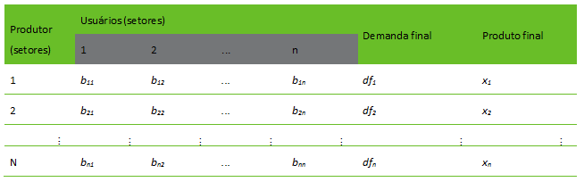

Uma vez tabulados os dados para a análise de insumo-produto, o próximo passo consiste em elaborar a estrutura da economia correspondente, descrita pela chamada matriz tecnológica, onde A = (aij), aij = bij/xj, que corresponde à matriz de coeficientes técnicos de insumos nacionais, cujo valor é expresso em unidades monetárias do produto final do setor i, que o setor j deve adquirir para produzir uma unidade monetária dos seus próprios produtos.

Nesse contexto, o i-ésimo setor produz bens ou serviços finais ai1xi + ai2x2 + ... + ainxn para i = 1, 2, ... , n, para suprir as necessidades de todos os setores da economia, de tal modo que o vetor de demanda intersetorial X é descrito por AX, e o vetor de demanda final por DF.



* Assim,
* ***X = AX + DF***
* Portanto,
* ***[I – A]X = DF***, sendo **I** corresponde à matriz Identidade.
* Logo,
* ***X = DF/[I – A]***
* Ou seja,
* ***X = [I – A]-1DF***

**I – A** corresponde à Matriz de Leontief (ou tecnológica) que, segundo Rossetti (1991), é a desagregação por setores das atividades produtivas de um país, que permite identificar os fluxos de transações intermediárias entre os diferentes setores produtivos. A Matriz de Leontief dá ênfase a todas as transações intra e intersetoriais, expondo todas as conexões estabelecidas para o processamento da produção.

A **MIP** é uma técnica que permite avaliar quaisquer repercussões na atividade produtiva ocasionadas pela alteração quantitativa de qualquer um dos componentes da demanda final, tais como investimentos e desinvestimentos previstos.

Por meio do sistema de contas nacionais – referência 2010 do IBGE publicado em 2015, utilizamos a matriz de Insumo-Produto para calcular o resultado da produção e empregos da estrutura produtiva brasileira, que permite avaliar o grau de interligação setorial da economia e também, os impactos de variações de demanda e oferta final dos produtos nacionais. A publicação apresenta uma visão das 12 atividades econômicas e 12 produtos, considerando metodologias e modelos matemáticos no qual o IBGE baseou-se em cálculos da matriz de coeficientes técnicos, bem como os procedimentos utilizados na adaptação de sugestões teóricas à realidade brasileira.

O estudo da produção e empregabilidade do setor automobilístico foi realizado utilizando-se a tabela de 12 níveis de atividades e a tabela 15 – Matriz de Impacto Intersetorial de Leontief 2010 para as Contas Nacionais, do IBGE.

A distribuição por setor levou em consideração o nível de atividade utilizada pelo setor 03 – Indústria De Transformação em relação a atividade dos demais setores.

Tabela 6 – Vetor Distribuição de Investimentos dos Setores.Fonte: Estimativa efetuada pelos autores

O valor adicional da produção calculado como efeito multiplicador da economia com os investimentos do período de 2017 a 2020, das 4 maiores montadoras brasileiras é cerca de   
R$ 33.998 bilhões, projetados com base nos investimentos totais de R$ 16.525 bilhões do mesmo período. O gráfico abaixo mostra a evolução da produção nacional de veículos, com e sem investimentos.

Gráfico 2 – Valor Bruto da Produção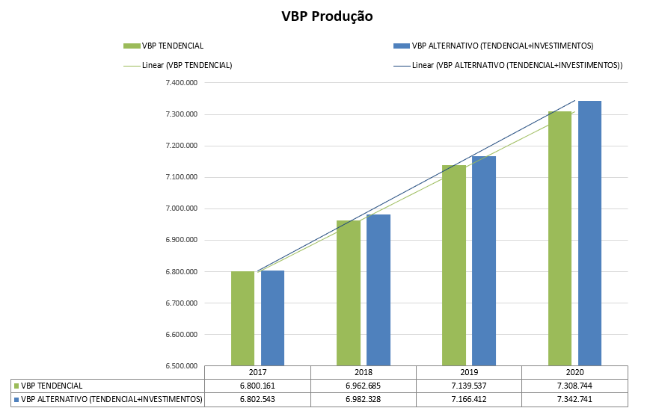Fonte: Dados do IBGE e estimativa efetuada pelos autores

O valor bruto adicional da produção é compreendido pela diferença dos valores brutos da produção, sendo o VBP tendencial + investimentos, subtraído do VBP tendencial. As análises da matriz insumo-produto consideraram informações de crescimento econômico, baseado em dados do Banco Mundial para o período de 2017 a 2020, que não estavam disponíveis no momento de realização desta pesquisa. O gráfico 3 abaixo mostra a projeção do VBP em valores e percentuais da produção de veículos.

Gráfico 3 – Valor Bruto Adicional da Produção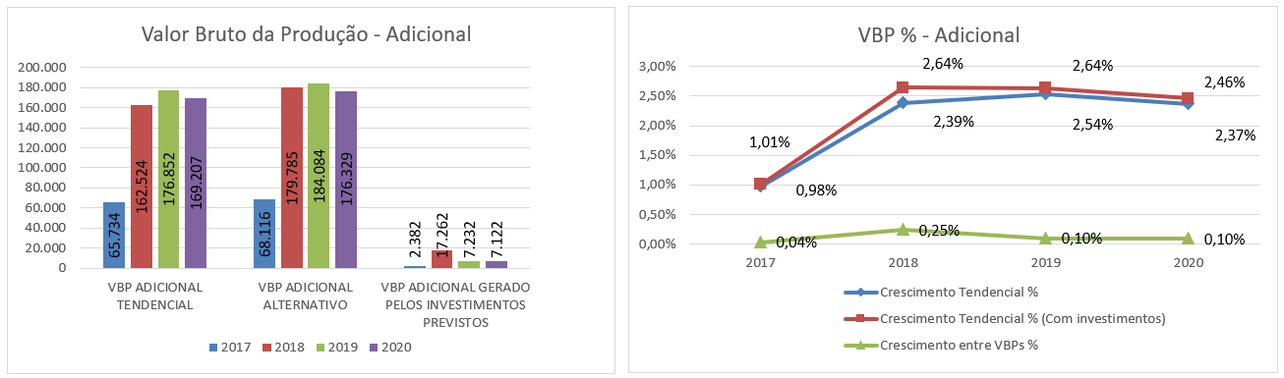

Fonte: Dados do IBGE e estimativa efetuada pelos autores

Assim como a produção, a projeção de empregos gerados pelo efeito multiplicador da economia, para o mesmo período e investimentos, calculado pela matriz insumo-produto, é de 174.540 novos postos de trabalho. O VBP adicional de emprego também é compreendido pela diferença do VBP tendencial mais investimentos, subtraído do VBP tendencial.

Gráfico 4 – Valor Adicional do Emprego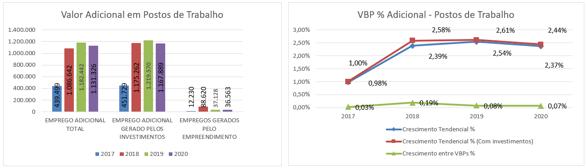

Fonte: Dados do IBGE e estimativa efetuada pelos autores

O Gráfico 4 mostra a projeção do VBP adicional, em números e percentuais para novos postos de trabalho. É possível perceber, de forma comparativa, os empregos adicionais, tanto em números absolutos como em termos percentuais, gerados pelo efeito multiplicados dos investimentos planejados do setor.

# 5. Considerações Finais

Este artigo buscou avaliar o comportamento do setor automotivo no cenário econômico brasileiro com projeções realizadas até 2020. As perspectivas para a economia brasileira iniciaram um gradual processo de reversão após o fim da maior recessão desde a década de 1980 e, passada as eleições de 2018, o cenário econômico, ainda com incertezas, a confiança do consumidor e do empresariado vem sendo reestabelecida e favorável, e a retomada do crescimento econômico começa a aparecer no horizonte a longo prazo. A retomada do setor, aliada a política econômica do novo governo, será gradativa e começará a mostrar resultados no longo prazo, a partir de 2021. Vale destacar que o desempenho da economia brasileira possui relação estreita com o setor automobilístico.

Foi realizada uma análise da dinâmica do setor automobilístico por meio de um modelo ECD e foi analisada a evolução do setor no Brasil e no Mundo. Notou-se uma ampliação da competição no mercado brasileiro, que é relativamente concentrado, de acordo com o índice de concentração de mercado IHH, caracterizando uma estrutura setorial oligopolista moderadamente concentrada, em que as empresas do setor obtêm lucros substanciais no longo prazo. Nesse contexto, os investimentos em pesquisa e desenvolvimento do setor propiciarão um enorme e importante avanço tecnológico, otimizando custos e tornando os preços mais competitivos. É certo que o investimento em inovação e modernização de equipamentos contribui para a eficiência industrial. Por isso, as indústrias que atuarem continuamente na gestão da eficiência conseguirão aumentar consideravelmente o seu desempenho.

A automação melhora o desempenho sobre dois aspectos. O primeiro é o operacional, que ocorre com a eliminação das operações manuais da planta e permite estabilizar o processo produtivo com o uso da tecnologia. O ganho mais evidente é o aumento da produtividade, mas a melhora qualitativa também é significativa em razão da precisão de execução, incluindo a redução de desperdícios e melhora da qualidade do produto final. O segundo aspecto está relacionado a otimização, que geralmente é alcançada com o uso de ferramentas integradas aos sistemas de automação industrial, permitindo [melhoras de eficiência nos processos](http://engprocess.com.br/melhoria-de-processos/). Osinvestimentos tecnológicos direcionam objetivos como a redução de consumo de combustível e poluição no meio ambiente, melhora da qualidade dos produtos, além do desenvolvimento de combustíveis alternativos, como os atuais veículos híbridos e elétricos, visando cumprir com o Rota 2030, que é um programa de incentivos do Governo Brasileiro, aprovado por medida provisória no Senado Federal brasileiro em Novembro de 2018.

Em termos de estratégia de vendas, foi possível estimar os coeficientes de elasticidade-preço da demanda e elasticidade-renda da demanda. Os resultados sugerem a ocorrência de demanda inelástica para o preço e uma demanda fortemente elástica em relação à renda. Em termos estratégicos, nota-se que aumentos de preços provocam queda proporcionalmente inferior na quantidade demandada. Por outro lado, em relação à renda, nota-se que o crescimento econômico promove um aumento proporcionalmente superior na demanda de automóveis.

De acordo com as projeções da Matriz Insumo Produto, os investimentos previstos do setor automotivo das 4 maiores montadoras no período de 2017 a 2020 mostram uma média de crescimento da produção de veículos em torno de 2,19%, que corresponde à média de R$ 8.499 bilhões anuais de valor adicional do VBP. Importante ressaltar que, a FCA, em competição agressiva com a General Motors, ainda se destaca pelo expressivo número em investimentos no setor para o período compreendido entre 2017 e 2020. Para os empregos, a projeção dentro das mesmas condições dadas para a produção mostra uma média de aumento nos postos de trabalho de aproximadamente 2,16% e mais de 1 milhão de novas vagas de emprego até 2020, dado pela soma do VBP adicional de empregos.

# 6. REFERÊNCIAS

ANFAVEA. <http://www.anfavea.com.br/estatisticas.html>. Acesso em: 15, mai. 2018.

BANCO CENTRAL DO BRASIL. **Relatório de Estabilidade Financeira**. Volume 11, nº 2. Brasília, 2012. Disponível em: Acesso em: 20 out. 2012.

BANCO CENTRAL DO BRASIL. **Focus – Relatório de Mercado**. Disponível em https://www.bcb.gov.br/pec/GCI/PORT/readout/R20180727.pdf . Acesso em: 27, jul.2018.

BAIN, J. S**. Industrial organization**. New York: John Wiley, 1968.

IBGE, **Matriz de Insumo-Produto**, Tabelas 2010 – Outubro/2016.

MASON, E. **Price and production policies of large-scale enterprise**. American Economic Review, v. 1, n. 29, p. 61-74, 1939.

KEYNES, J. M. **A teoria geral do emprego, do juro e da moeda**. São Paulo: Nova Cultural, 1996, p. 163.

KUPFER, David; HASENCLEVER, Lia. **Economia industrial: fundamentos teóricos e práticas no Brasil.** Elsevier, 2013.

LAFIS, **Relatório Setorial Montadoras Veículos Leves** – Outubro/2017.

LAFIS, **Relatório Setorial Montadoras Veículos Leves** – Abril/2019.

PINDYCK, R. S.; RUBINFELD, D. L. **Microeconomia**. São Paulo: Prentice Hall – Brasil, 2010;

PORTER, Michael E. **Estratégia Competitiva**: técnicas para análise de indústrias e da concorrência. 17. ed. Rio de Janeiro: Campus, 2004.

ROSSETTI, J. P. **Política e Programação Econômica** (7a. Ed.) São Paulo: Atlas, 1991.

RUBINFELD, D.; PINDYCK, R. S. **Econometria**. Rio de Janeiro: Campus, 2004.

SCHERER, F.M.; ROSS, D. **Industrial market structure and economic performance**. 3 ed. Chicago: Raud Mc Nally & Co, 1990.

SEBRAE, **Boletim de Inteligência** – Outubro/2015.

UNIVERSIDADE PRESBITERIANA MACKENZIE. *Biblioteca George Alexander*. Recursos de Pesquisas - Banco de Dados: acesso online. Disponível em: <http://www.macrodadosonline.com.br/default.htm>. Acesso em: 14, mai. 2018.

WEBER, J. E. Matemática para Economia e Administração. Harbra, São Paulo, 2a. edição, 1986.

1. Mestrando em Economia e Mercados pela Universidade Presbiteriana Mackenzie.
2. Mestrando em Economia e Mercados pela Universidade Presbiteriana Mackenzie.
3. Professor do Mestrado em Economia e Mercados da Universidade Presbiteriana Mackenzie.
4. Professor do Mestrado em Economia e Mercados da Universidade Presbiteriana Mackenzie.